Міністерство освіти і науки, молоді та спорту України

Кременчуцький національний університет

Імені Михайла Остроградського

Кафедра ІУС

**Лабораторна робота №1**

З дисципліни

«Об’єктно-орієнтоване програмування»

Виконав: Перевірила:

Студент групи КН-15-1 ст. вкл. Кафедри ІУС

Сіянко Є.Р. Щербак І.М.

### Знайомство з WPF

**Ціль**: демонстрація створення простої програми Windows Presentation Foundation (WPF) і знайомство з інтегрованою середою розробоки Visual C#.

**Індивідуальне завдання**: добавте головне меню з пунктами «Файл» (Открыть, Сохранить, Выход) і «Правка» (Копировать, Вырезать, Вставить).

Хід роботи:

Перевіряємо роботу елементу управління InkCanvas.

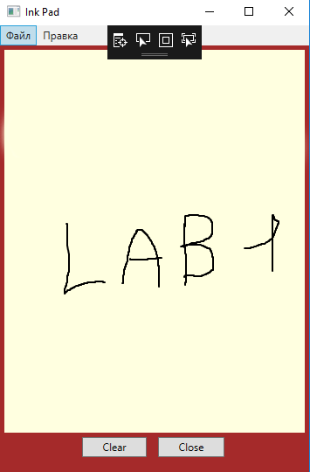

Перевіряємо роботу елементів меню (Файл, Правка):

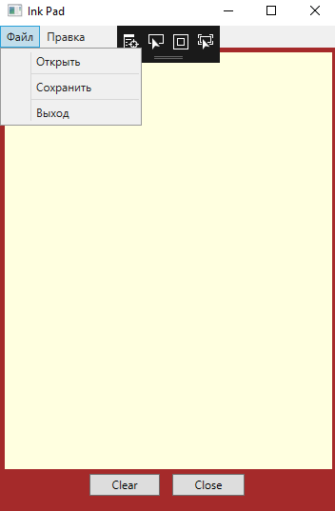

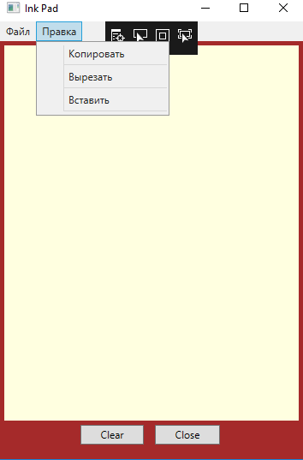

Код на XAML:

<Window x:Class="Laba1_OOP.MainWindow"

xmlns="http://schemas.microsoft.com/winfx/2006/xaml/presentation"

xmlns:x="http://schemas.microsoft.com/winfx/2006/xaml"

xmlns:d="http://schemas.microsoft.com/expression/blend/2008"

xmlns:mc="http://schemas.openxmlformats.org/markup-compatibility/2006"

xmlns:local="clr-namespace:Laba1_OOP"

mc:Ignorable="d"

Title="Ink Pad" Height="550" Width="370" Background="Brown">

<Grid>

<Grid.RowDefinitions>

<RowDefinition Height="93*"/>

<RowDefinition Height="80*"/>

</Grid.RowDefinitions>

<InkCanvas x:Name="inkCanvas1" Margin="5,28,5,45" Background="LightYellow" Grid.RowSpan="2"></InkCanvas>

<Button Height="23" HorizontalAlignment="Left" Name="btnClose" VerticalAlignment="Bottom" Width="74" Click="btnClear_Click" Margin="94,0,0,17" Grid.Row="1">Clear</Button>

<Button Height="23" HorizontalAlignment="Right" Name="btnClear" VerticalAlignment="Bottom" Width="76" Click="ButtonCloseClicked" Margin="0,0,97,17" Grid.Row="1">Close</Button>

<Menu x:Name="menu" HorizontalAlignment="Left" Height="23" VerticalAlignment="Top" Width="362">

<MenuItem Header="Файл">

<MenuItem Header="Открыть"/>

<Separator></Separator>

<MenuItem Header="Сохранить"/>

<Separator></Separator>

<MenuItem Header="Выход" Click="MenuItem_Click"/>

</MenuItem>

<MenuItem Header="Правка" Height="23">

<MenuItem Header="Копировать"/>

<Separator></Separator>

<MenuItem Header="Вырезать"/>

<Separator></Separator>

<MenuItem Header="Вставить"/>

<Separator></Separator>

</MenuItem>

</Menu>

</Grid>

</Window>

**Контрольні запитання:**

1. Що таке WPF?

Представляет собой технологию .NET для построения графических интерфейсов.

1. В чому принципова відмінність WPF от WindowsForms?

Возможность применения развитых графических эффектов, не платя за это производительностью, как это было в Windows Forms. Становятся доступными такие расширенные средства, как поддержка видеофайлов и трехмерное содержимое.

1. Що таке XAML?

Язык разметки, который используется для создания пользовательского интерфейса.

1. Як в Visual Studio створити новий проект додатку WPF?

Файл-Создать проект-Приложение WPF,ввод имени

1. Які властивості об’єктів відповідають за ширину і висоту?

Width, Height